Gedämpfte und erzwungene Schwingung: Fachlicher Hintergrund

Inhaltsverzeichnis
Gedämpfte Schwingung 2
Warum geschwindigkeitsproportionale Reibung? 2
Lösung der Differentialgleichung für $FR=-k∙vt$ 2
Wann gibt es geschwindigkeitsproportionale Reibung? 3
Der elektromagnetische Schwingkreis als Analogie 4
Erzwungene Schwingung 5
Differentialgleichung 5
Energiebetrachtung 5
Leistungs- und Amplitudenresonanz 6
Einschwingvorgang, Resonanzkatastrophe und Rückkopplung 7

Im Folgenden werden nur Aspekte behandelt, die aus der Perspektive des Unterrichtens als Hintergrundwissen für Lehrkräfte wichtig sind. Es sei an dieser Stelle auf die universitären Lehrbücher verwiesen, die üblicherweise gedämpfte und erzwungene Schwingungen behandeln. Die folgenden Abschnitte sind nicht für den Unterricht mit Schülerinnen und Schüler gedacht, sondern richten sich ausschließlich an Lehrkräfte!

Gedämpfte Schwingung

Warum geschwindigkeitsproportionale Reibung?
Die eindimensionale harmonische Schwingung ist ein einfaches und zugleich aussagekräftiges mathematisches Modell zur Beschreibung zeitlich periodischer Vorgänge. Dies liegt vor allem daran, dass es für die zugehörige Differentialgleichung mit den trigonometrischen Funktionen eine einfache analytische Lösung gibt. In der Mechanik kann man Differentialgleichungen aus einer Kräftebetrachtung gewinnen. Bei der ungedämpften harmonischen Schwingung handelt es sich dabei um eine lineare Rückstellkraft, d.h.
$F\left(t\right)=-D∙s\left(t\right)$.
Bei der gedämpften harmonischen Schwingung kommt eine Reibungskraft ${\vec{F}}_{R}$ hinzu
$F\left(t\right)=-D∙s\left(t\right)+F_{R}$.
Dabei ist ${\vec{F}}_{R}$ immer entgegengesetzt zur Bewegungsrichtung damit zu $\vec{v}$ gerichtet. Dies kann man durch die geschwindigkeitsproportionale Reibung umsetzen:
$F_{R}=-k∙v\left(t\right)=-k∙\dot{s}\left(t\right)$.
Dass dies die mathematisch einfachste Lösung ist, sieht man am Beispiel einer konstantem Reibungskraft (z.B. bei der Reibung zwischen Festkörpern): Bei ihr ist je nach Bewegungsrichtung (also jede halbe Periodendauer) eine Fallunterscheidung notwendig, sodass es keine geschlossene analytische Lösung gibt. Ähnlich ist es bei anderen realistischen Fällen. Daher beschränkt sich die Darstellung in universitären Lehrbüchern meist auf den geschwindigkeitsproportionalen Fall.

Lösung der Differentialgleichung für $F_{R}=-k∙v\left(t\right)$
Setzt man $F_{R}=-k∙v\left(t\right)$ in die Kräftebetrachtung von oben ein und nutzt die Newtonsche Grundgleichung, so ergibt für der Masse $m$ und der Richtgröße $D$ sich die Differentialgleichung
$\ddot{s}\left(t\right)+\frac{k}{m}∙\dot{s}\left(t\right)+\frac{D}{m}∙s\left(t\right)=0$.
Als allgemeine Lösungsfunktion findet man
$s\left(t\right)=e^{-δ∙t}∙\left(s_{1}∙e^{iωt}+s_{2}∙e^{-iωt}\right)$.
Dabei sind $s_{1}$ und $s_{2}$ durch die Anfangsbedingungen festgelegt und es gilt $δ=\frac{k}{2m}$. Zudem ist $ω=\sqrt{{ω_{0}}^{2}-δ^{2}}$ mit $ω_{0}=\sqrt{\frac{D}{m}}$, der Kreisfrequenz bei der ungedämpften Schwingung.
Da $D$ und $k$ unabhängig voneinander $ω_{0}$ und $δ$ beeinflussen, muss man für $ω$ eine Fallunterscheidung vornehmen:
- Für ${ω_{0}}^{2}<δ^{2}$ wird $ω=\sqrt{{ω_{0}}^{2}-δ^{2}}$ imaginär und somit die Exponenten $±iωt$ in der Lösungsfunktion reell. $s\left(t\right)$ besteht daher aus der Summe zweier Exponentialfunktionen und nimmt daher monoton ab und es gibt keine Schwingung. Da $δ$ und damit $k$ hierfür groß sein muss, spricht man von einer starken Dämpfung. Je stärker die Dämpfung ist, desto langsamer nimmt $s\left(t\right)$ ab, weswegen man diesen Fall auch Kriechfall nennt.
- Für ${ω_{0}}^{2}=δ^{2}$ ist $\sqrt{{ω_{0}}^{2}-δ^{2}}=0$. Da hier die Dämpfung gerade noch ausreicht, um eine periodische Bewegung zu verhindern, spricht man vom aperiodischen Grenzfall. Man kann zeigen, dass in diesem Fall $s\left(t\right)$ am schnellsten in die Gleichgewichtslage zurückkehrt. Das macht ihn für technische Anwendungen (z.B. Stoßdämpfer) besonders interessant.
- Für ${ω_{0}}^{2}>δ^{2}$ ist $ω=\sqrt{{ω_{0}}^{2}-δ^{2}}$ reell und die Lösungsfunktion von oben lässt sich vereinfacht darstellen:
$s\left(t\right)={\hat{s}}_{0}∙e^{-δ∙t}∙\cos\left(ωt+φ_{0}\right)$.
${\hat{s}}_{0}$ und $φ_{0}$ bilden dabei die Anfangsbedingungen ab. In diesem Fall, der schwachen Dämpfung, ergibt sich tatsächlich eine harmonische Schwingung, da (wie im ungedämpften Fall) die Kreisfrequenz $ω$ nicht von der Amplitude abhängt. Allerdings hängt $ω=\sqrt{{ω_{0}}^{2}-δ^{2}}$ von der Dämpfung ab, d.h. je stärker die Dämpfung ist, desto größer ist die Periodendauer T. Bei mechanischen Schwingungen kann man diesen Effekt im Unterricht häufig vernachlässigen („schwache“ schwache Dämpfung). Die Amplitude selbst nimmt exponentiell ab: $\hat{s}\left(t\right)={\hat{s}}_{0}∙e^{-δ∙t}$, d.h. im s-t-Diagramm gibt es eine Exponentialfunktion als Einhüllende.

Wann gibt es geschwindigkeitsproportionale Reibung?
- Bremsen mit Wirbelströmen
Geometrisch stark vereinfachend betrachtet man einen Stromkreis mit dem Widerstand $R$, von dem ein Leiterstück der Länge $d$ orthogonal zu der Flussdichte $\vec{B}$ durch ein homogenes Magnetfeld bewegt wird. Wird das Leiterstück mit konstanter Geschwindigkeit $v$ bewegt, kommt es durch die Induktion zu einem Wirbelstrom. Dabei ist die mechanische Leistung $P_{mech}$ bei der Energieaufnahme genau so groß wie die elektrische Leistung $P_{el}$ bei der Energieabgabe:
R
$$\vec{B}$$
$$d$$
$$\vec{v}$$
$${\vec{F}}_{R}$$
$P_{mech}=P_{el}⟺F_{R}∙v=U_{ind}∙I$.
Damit ergibt sich für die bremsende Kraft durch den Wirbelstrom
$F_{R}=\frac{U_{ind}I}{v}=\frac{{U_{ind}}^{2}}{Rv}=\frac{{\left(Bdv\right)}^{2}}{Rv}=\frac{{\left(Bd\right)}^{2}}{R}∙v$.
Diese prinzipielle Betrachtung gilt auch für realistische Fälle mit inhomogenen Magnetfeldern, flächigen Leitern und sich ändernder Geschwindigkeit. Die Berechnungen erfolgen dabei i.A. mit numerischer Integration.
Experimentell lässt sich die Wirbelstrombremse bei Feder- oder Fadenpendel leicht dadurch realisieren, dass man einen Magneten als Pendelkörper sich entlang einer Aluminium-Fläche oder in einem Aluminium-Rohr (z.B. Alu-Folien-Rolle, Faraday-Becher) bewegen lässt. Auch das Drehpendel nach Pohl nutzt eine Wirbelstrombremse.
- Laminare Strömungen bei der Relativbewegung von Festkörpern und Fluiden
Wenn sich eine Kugel durch ein Fluid (Gas oder Flüssigkeit) bewegt, wird sie vom Fluid umströmt. Wenn sich dabei Wirbel ausbilden, nennt man die Strömung turbulent, und sonst laminar. Bei laminaren Strömungen spricht man von der Stokes-Reibung. Die Reibungskraft ist dann proportional zur Geschwindigkeit (Gesetz von Stokes):
$F_{R}=6π∙r∙η∙v$
($r$: Kugelradius, $v$: Geschwindigkeit, $η$: dynamische Viskosität des Fluids)
Die Formel gilt näherungsweise auch bei nicht-sphärischen Körpern.
Wenn die Strömung turbulent ist, ist $F_{R}\sim v²$ (Newton-Reibung). Der Übergang von einer laminaren zu einer turbulenten Strömung kann mit der Reynolds-Zahl $Re$ abgeschätzt werden:
$Re=\frac{ρvr}{η}$
($r$: Kugelradius, $v$: Geschwindigkeit, $η$: dynamische Viskosität des Fluids, $ρ$: Dichte des Fluids)
Überschreitet $Re$ einen bestimmten Wert, ist die Strömung nicht mehr laminar und das Gesetzt von Stokes gilt nicht mehr. In der Literatur werden hierfür Werte zwischen 1 und 10 angegeben.
Fluid | $$Re$$
Luft | 200-7000
Wasser | >1000
Speiseöl | >10
Glycerin | >1
Sirup | >0,1
Die Tabelle zeigt Abschätzungen der Reynoldszahl für die Bewegung eines Pendelkörpers (evtl. mit „Segel“) im angegebenen Fluid. Man sieht, dass die laminare Strömung die Ausnahme darstellt. Leider werden die kleinen Reynolds-Zahlen durch eine große Viskosität erreicht, sodass die Reibungskraft sehr groß ist und die Dämpfung deswegen zu stark. Bei der Newton-Reibung ($F_{R}\sim v²$) wie z.B. beim Luftwiderstand ergibt sich als Einhüllende von $s\left(t\right)$ eine Hyperbel, sodass man bei Messungen einen ähnlichen Verlauf wie bei $F_{R}\sim v$ erhält.
Bei der laminaren Strömung eines Fluids durch ein Rohr ergibt sich aus dem Gesetz von Hagen-Poiseuille auch eine Proportionalität zwischen Reibungskraft und Geschwindigkeit. Hier erfolgt der Übergang zur turbulenten Strömung erst bei $Re≈2000$. Daher gibt es bei der schwingenden Wassersäule im U-Rohr eine geschwindigkeitsproportionale Reibung. Da die Viskosität von Wasser temperaturabhängig ist (Bei 5 °C ca. doppelt so groß wie bei 25 °C!), lassen sich vergleichende Versuche durchführen.

Der elektromagnetische Schwingkreis als Analogie
Beim elektromagnetischen Schwingkreis entspricht die Stromstärke der Geschwindigkeit. Bei der Dämpfung ergibt sich die Proportionalität bei der thermischen Abgabe von Energie einfach aus dem ohmschen Gesetz. Anders als bei der Mechanik ist dies der Normalfall. Die Differentialgleichung lautet hier
$\ddot{Q}\left(t\right)+\frac{R}{L}∙\dot{Q}\left(t\right)+\frac{1}{LC}∙Q\left(t\right)=0$.
Entsprechend gilt
$ω=\sqrt{{ω_{0}}^{2}-δ^{2}}=\sqrt{\frac{1}{LC}-\frac{R²}{4L²}}$.
Beim Demonstrationsversuch mit einer langsamen elektromagnetischen Schwingung („1-Hz-Schwingkreis“) ist der Unterschied zwischen $ω$ und $ω_{0}$ vernachlässigbar, bei kleineren Spulen kann die Abweichung mehr als 25% betragen.

Erzwungene Schwingung

Differentialgleichung
Auch in diesem Fall kann man aus einer Kräftebetrachtung die Differentialgleichung gewinnen. Wenn eine sinusförmige Kraft $F_{ext}$ direkt am Körper angreift, dann gilt für die Summe der Kräfte
$F\left(t\right)=-D∙s\left(t\right)-k∙\dot{s}\left(t\right)+{\hat{F}}_{ext}∙\cos\left(ωt\right)⟺$
${\hat{F}}_{ext}∙\cos\left(ωt\right)=m∙\ddot{s}\left(t\right)+k∙\dot{s}\left(t\right)+D∙s\left(t\right)$.
In den universitären Lehrbüchern wird diese Differentialgleichung meist durch einen Ansatz mit komplexen Zahlen gelöst. Dort findet man die entsprechenden Funktionen für Frequenzabhängigkeit von Amplitude und Phasendifferenz. Die Überlegungen im Folgenden zeigen nur die drei wichtigsten Spezialfälle und berücksichtigen die Einschwingphase nicht.
Man beobachtet, dass das der schwingende Körper nach einer Einschwingphase phasenverschoben mit der Erregerfrequenz schwingt, d.h. es gilt
$s\left(t\right)=\hat{s}∙\cos\left(ωt+φ\right)$
$\dot{s}\left(t\right)=-ω∙\hat{s}∙\sin\left(ωt+φ\right)$
$\ddot{s}\left(t\right)=-ω^{2}∙\hat{s}∙\cos\left(ωt+φ\right)$.
Für $-π<φ<0$ eilt der Erreger dem schwingenden Körper voraus; für $0<φ<π$ ist es umgekehrt. Setzt man die Lösung oben ein, ergibt sich
${\hat{F}}_{ext}∙\cos\left(ωt\right)=-mω^{2}∙\hat{s}\cos\left(ωt+φ\right)-kω∙\hat{s}\sin\left(ωt+φ\right)+D∙\hat{s}\cos\left(ωt+φ\right)$
$=\left(D-mω^{2}\right)∙\hat{s}\cos\left(ωt+φ\right)-kω∙\hat{s}\sin\left(ωt+φ\right)$.

Energiebetrachtung
Nach dem Einschwingvorgang befindet sich das System im energetischen Fließgleichgewicht: Vom Erreger wird genau so viel Energie aufgenommen, wie durch die Reibung thermisch abgegeben wird.
Wir betrachten nun die Abhängigkeit der Energieaufnahme von der Phasendifferenz und der Frequenz. Entscheidend ist hierbei die Leistung bei der mechanische Energieübertragung vom Erreger zum schwingenden Körper:
$P=F_{ext}\left(t\right)∙\dot{s}\left(t\right)={\hat{F}}_{ext}∙\cos\left(ωt\right)∙\left(-ω∙\hat{s}∙\sin\left(ωt+φ\right)\right)$.
- Leistungsresonanz
Wenn die Leistung maximal ist, kommt es zur Resonanz. Damit $P$ maximal ist, müssen $F_{ext}\left(t\right)$ und $\dot{s}\left(t\right)$ phasengleich sein. Dafür muss $φ=-\frac{π}{2}$ sein, d.h. der schwingende Körper läuft dem Erreger dann um $\frac{π}{2}$ nach. Für die obige Kräftebetrachtung gilt dann
${\hat{F}}_{ext}∙\cos\left(ωt\right)=\left(D-mω^{2}\right)∙\hat{s}\cos\left(ωt-\frac{π}{2}\right)-kω∙\hat{s}\sin\left(ωt-\frac{π}{2}\right)$
$=\left(D-mω^{2}\right)∙\hat{s}\sin\left(ωt\right)+kω∙\hat{s}\cos\left(ωt\right)$
Diese Gleichung ist nur dann für alle $t$ lösbar, wenn der $\sin\left(ωt\right)$-Term wegfällt. Hierfür muss $ω^{2}=\frac{D}{m}={ω_{0}}^{2}$ gelten, d.h. im Resonanzfall sind Erreger- und Eigenfrequenz der ungedämpften Schwingung gleich. Der Zusammenhang vereinfacht sich damit zu
${\hat{F}}_{ext}∙\cos\left(ωt\right)=kω∙\hat{s}\cos\left(ωt\right)=k∙\hat{v}\cos\left(ωt\right)={\hat{F}}_{R}∙\cos\left(ωt\right)$.
Die äußere Kraft entspricht also der Reibungskraft, d.h. die aufgenommene Energie wird sofort in thermische Energie umgesetzt. Für die Amplitude gilt dann
$\hat{s}=\frac{{\hat{F}}_{ext}}{kω_{0}}=\frac{{\hat{F}}_{ext}}{k}∙\sqrt{\frac{m}{D}}$.
Die Amplitude im Resonanzfall ist also vollständig durch die vorgegebenen Größen festgelegt. Insbesondere ist sie antiproportional zur Dämpfungskonstante $k$.
- Kleine Frequenzen
Für kleine $ω$ kann man bei der Kräftebetrachtung die Terme mit $ω$ bzw. $ω²$ vernachlässigen, sodass näherungsweise gilt
${\hat{F}}_{ext}∙\cos\left(ωt\right)≈D∙\hat{s}\cos\left(ωt+φ\right)$.
Für diesen Fall ist $φ≈0$, d.h. es gibt eine phasengleiche Bewegung von Erreger und schwingendem Körper. Wegen $\hat{s}≈\frac{{\hat{F}}_{ext}}{D}$ ist die Amplitude von beiden auch gleich.
Da $\dot{s}\left(t\right)≈-ω∙\hat{s}\sin\left(ωt\right)$ und damit um $\frac{π}{2}$ phasenverschoben zu $F_{ext}\left(t\right)$ ist, wechselt $P=F_{ext}\left(t\right)∙\dot{s}\left(t\right)$ jede Viertelperiode das Vorzeichen, sodass es (nach der Einschwingphase) keine Energieaufnahme gibt.
- Große Frequenzen
Für große $ω$ ist bei der Kraft nur noch der Term mit $ω^{2}$ entscheidend, d.h.
${\hat{F}}_{ext}∙\cos\left(ωt\right)≈-mω^{2}∙\hat{s}\cos\left(ωt+φ\right)$.
Hierfür muss $φ≈-π$ sein, sodass es zu einer gegenphasigen Bewegung von Erreger und schwingendem Körper kommt. Da $\hat{s}≈\frac{\hat{F}}{mω^{2}}$ ist, nimmt die Amplitude mit wachsender Frequenz immer weiter ab. Wegen $\dot{s}\left(t\right)≈-ω∙\hat{s}\sin\left(ωt-π\right)=ω∙\hat{s}\sin\left(ωt\right)$ ist wegen der Phasenverschiebung zu $F_{ext}\left(t\right)$ keine Energieaufnahme möglich.
Die Energieaufnahme des schwingenden Körpers während einer Periode hängt von der Phasenverschiebung $φ$ ab:
$E\left(φ\right)=\int_{0}^{T}{P\left(t\right) dt}=-\frac{1}{2}{\hat{F}}_{ext}ω\hat{s}∙{\left[t\sin\left(φ\right)-\frac{1}{2ω}\cos\left(2ωt+φ\right)\right]}_{0}^{T}=-{\hat{F}}_{ext}∙\hat{s}∙π∙\sin\left(φ\right)$.
Dementsprechend ist eine Energieaufnahme nur Für $-π<φ<0$ möglich, d.h. in konsistenter Weise genau dann, wenn der Erreger dem schwingenden Körper vorauseilt und somit an ihm zieht. Für $0<φ<π$ würde der Körper Energie an den Erreger abgeben.

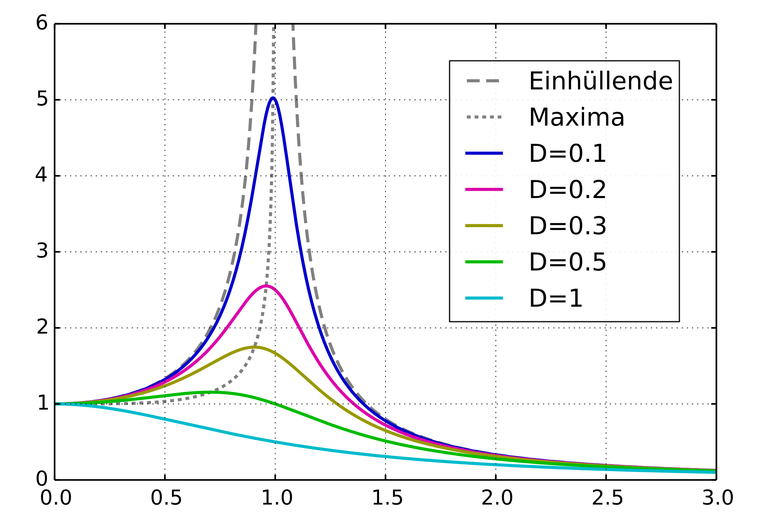
Leistungs- und Amplitudenresonanz
Resonanzkurve für verschiedene Dämpfungen mit $D=\frac{k}{2m}$
Geek3 (https://commons.wikimedia.org/wiki/File:Mplwp resonance D envelope.svg), „Mplwp resonance D envelope“, Ergänzung $ω=ω_{0}$: C.-J. Pardall, https://creativecommons.
org/licenses/by/3.0/legalcode (27.12.22)
$$ω=ω_{0}$$
Die oben betrachtete Leistungsresonanz (auch Phasenresonanz genannt) tritt immer bei der Eigenfrequenz der ungedämpften Schwingung auf. Die maximale Amplitude tritt allerdings bei einer kleineren Frequenz auf. Sie ist abhängig von der Dämpfung. Aus der allgemeinen Lösung der Differentialgleichung erhält man:
$ω_{R}=\sqrt{{ω_{0}}^{2}-2δ^{2}}=\sqrt{{ω_{0}}^{2}-\frac{1}{2}{\left(\frac{k}{m}\right)}^{2}}$.
Ansatzweise lässt sich dies anschaulich erklären: Bei $ω_{R}$ ist die Phasenverschiebung für die Energieaufnahme nicht so günstig wie bei $ω_{0}$. Dafür ist hier die Reibungskraft wegen der Geschwindigkeitsabhängigkeit bei der kleineren Frequenz ebenfalls kleiner, sodass die Amplitude bei kleinerer Leistung trotzdem größer ist (Amplitudenresonanz). Experimentell misst man am leichtesten die Amplitude der Schwingung in Abhängigkeit von der Frequenz. Eine Erklärung der verschobenen Frequenz bei der Amplitudenresonanz ist aber für den Schulunterricht praktisch nicht möglich, während die Energiebetrachtung und die Leistungsresonanz auch qualitativ zugänglich sind. Bei der im Unterricht häufig betrachteten „schwachen“ schwachen Dämpfung ist der Unterschied ohnehin vernachlässigbar.

Einschwingvorgang, Resonanzkatastrophe und Rückkopplung
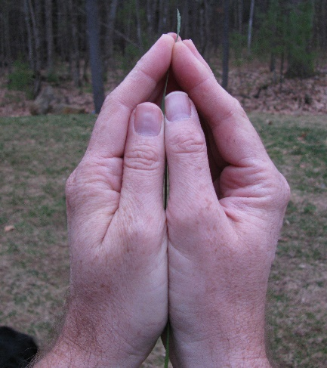
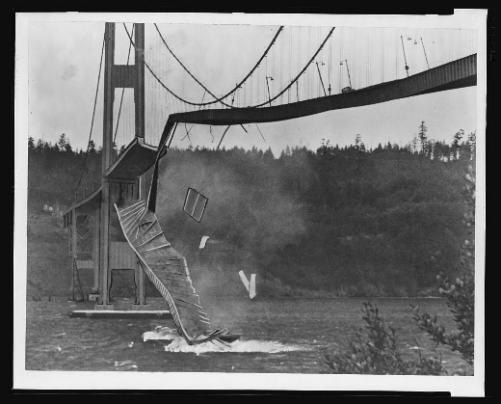
Beim Einschwingvorgang stimmen die Eingangsleistung bei der Energieaufnahme vom Erreger und die Verlustleistung bei der thermische Energieabgabe nicht überein. Teilweise ist es auch so, dass Energie vom schwingenden Körper auf den Erreger übertragen wird. Zum oben beschriebenen Gleichgewichtszustand bei der Erregerfrequenz kommt es erst nach einiger Zeit. Nimmt beim Einschwingvorgang die Energie der Schwingung so weit zu, dass dadurch das schwingende System zerstört wird, spricht man von einer Resonanzkatastrophe. Ist das schwingende System komplexer kann es durch Selbstorganisation zur Rückkopplung kommen. Diese sorgt dafür, dass Resonanzphänomene auftreten, auch wenn der Erreger von sich aus keine periodisch sich ändernde Kraft auf das System ausübt. (Ein Beispiel hierfür ist das Anblasen einer Flöte.) Da durch die Rückkopplung die Resonanz wesentlich verstärkt wird, kommt es genau in solchen Fällen auch häufiger zu Resonanzkatastrophen.
Anblasen eines Grashalms; Jomegat (https://commons.wikimedia.org/w/index.php?curid=9963208), „Grass whistle 1“, https://creativecommons.org/licenses/by-sa/3.0/legalcode (27.11.22)
Washington, Tacoma. Suspension bridge collapses into the Tacoma Narrows. November 7. Photograph. Retrieved from the Library of Congress, www.loc.gov/item/2006687436/, No known restrictions on publication (27.11.22)
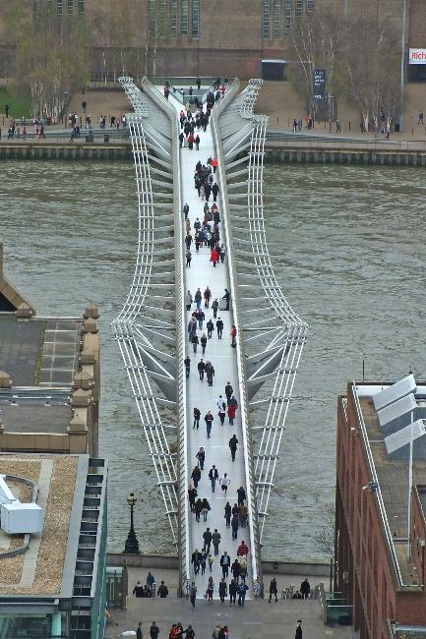
Bei der Tacoma-Bridge, einem der beliebtesten Beispiele für eine Resonanzkatastrophe gibt es eine solche Rückkopplung zwischen der Brücke und der vorbeiströmenden Luft: Beim Umströmen der Brücke kam es im Luftstrom anfangs zu zufälligen Druckschwankungen. Durch die Form der Brücke kam es zur Selbstorganisation und die Druckschwankungen verstärkten sich periodisch, ähnlich wie beim Anblasen eines Grashalms. Die Druckschwankungen wurden so stark, dass die Brücke selbst immer stärker anfing zu schwingen und Effekt weiter verstärkte. Diese Rückkopplung führte bekanntermaßen am 7.11.1940 zur Resonanzkatastrophe.
Millenium Bridge; Jan Kameníček (https://commons.wikimedia.org/wiki/File:London Millennium Bridge from Saint Paul's.jpg), „London Millennium Bridge from Saint Paul's“, https://creativecommons.org/licenses/by-sa/3.0/legalcode (22.11.22)
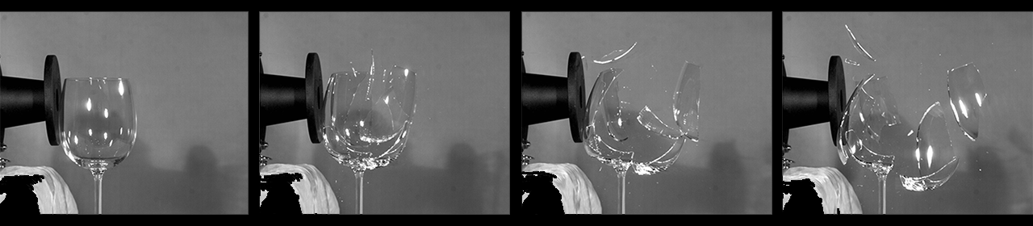
Bei der Millennium Bridge in London war der Rückkopplungsmechanismus etwas nachvollziehbarer: Diese 2000 eröffnete Brücke hat eine Resonanzfrequenz für Querschwingungen bei etwa 1 Hz. Da dies etwa der Schrittfrequenz entsprach, reagierten die Fußgänger, indem sie im Seemannsgang in der gleichen Frequenz liefen. Die leicht unterschiedlichen Schrittfrequenzen und Phasen mehrerer Personen synchronisierten sich und die Bewegung der Fußgängergruppe verstärkte die Schwingung der Brücke. Zum Glück gab es keine Resonanzkatastrophe. Allerdings musste man die Brücke bald nach ihrer Eröffnung für zwei Jahre sperren, um das Problem durch Schwingungstilger zu beheben.
Zerstörung eines Weinglases mit einem Lautsprecher: Acs272 (https://commons.wikimedia.org/wiki/File:Breaking glass with sound using resonance.png), Ausschnitt von C.-J. Pardall, https://creativecommons.org/licenses/by-sa/4.0/legalcode (22.11.22)
Ein Beispiel für eine Resonanzkatastrophe ohne direkte (sondern praktisch ausgelagerter) Rückkopplung ist die Zerstörung eines Glases durch die Anregung mit der zuvor bestimmten Resonanzfrequenz. (Auch wenn hier die Abgrenzung zur Eigenschwingung begrenzter Wellenträger kaum möglich ist.) Die Zerstörung gelingt allerdings nur durch den Einsatz von Lautsprechern und ist aufgrund des Lärmschutzes im Unterricht nicht durchführbar. Ein „Zersingen“ eines Glases ist praktisch unmöglich, da die menschliche Stimme einen Ton nicht so lange kohärent und mit exakt konstanter Frequenz erzeugen kann.

Im Experiment ist das selten der Fall. Meistens geschieht die Kopplung über die Aufhängung (z.B. am oberen Ende der Feder eines Federpendels. Man kann aber zeigen, dass dies zu den gleichen Ergebnissen führt wie im hier dargestellten Fall.

